**1.Laptop giá cao:**

**Laptop Macbook Pro Touch 16 inch 2019 i7 2.6GHz/16GB/512GB/4GB Radeon Pro 5300M (MVVJ2SA/A)**

**59.990.000đ**

## 

## Thông số kỹ thuật

* CPU:

[Intel Core i7 Coffee Lake](https://www.thegioididong.com/hoi-dap/tim-hieu-ve-dong-chip-intel-core-i7-the-he-thu-8-1176718), 2.60 GHz

* RAM:

[16 GB](https://www.thegioididong.com/hoi-dap/ram-lap-top-la-gi-dung-luong-bao-nhieu-la-du-1172167), [DDR4 (1 khe)](https://www.thegioididong.com/hoi-dap/ram-ddr4-la-gi-882173#ddr4), 2666 MHz

* Ổ cứng:

SSD 512GB

* Màn hình:

16 inch, Retina (3072 x 1920)

* Card màn hình:

[Card đồ họa rời](https://www.thegioididong.com/hoi-dap/nen-mua-laptop-co-card-do-hoa-roi-nao-1181568), [Radeon Pro 5300M, 4GB](https://www.thegioididong.com/hoi-dap/card-do-hoa-roi-radeon-pro-5300m-tren-laptop-la-gi-1230755)

* Cổng kết nối:

[4 x Thunderbolt 3 (USB-C)](https://www.thegioididong.com/hoi-dap/cong-thunderbolt-la-gi-uu-va-nhuoc-diem-cua-thunde-1180891)

* Hệ điều hành:

[Mac OS](https://www.thegioididong.com/hoi-dap/mac-os-la-gi-838020)

* Thiết kế:

Vỏ kim loại nguyên khối, PIN liền

* Kích thước:

Dày 16.2 mm, 2.0 kg

* Thời điểm ra mắt:

2019

**2.Desktop giá cao:**

# Surface Studio 2 | Core i7 / RAM 32GB / SSD 2TB

**150.000.000 ₫**

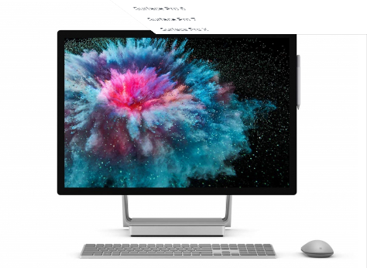

### **Mô tả tóm tắt đặc tính**

- CPU: Intel Core **i7 7820HQ**  
- Card đồ họa: **NVIDIA GeForce GTX 1070 8GB GDDR5**  
- Bộ nhớ trong: **128 GB** SSD  **2 TB** HDD  
- RAM: **32 GB**  
- Kích thước màn hình: 28 ich  
- Độ phân giải: 4500 x 3000 pixels  
- Trọng lượng: 9.56 kg